

ПРАЙС-ЛИСТ
плиты из натурального гранита (02.02.2012)

№ п/п | Цвет | Наименование камня | Фото/полиров | Цена, руб./м2  с учетом НДС 18%
 |  |  |  | 300*600*20 | 300*600*17
1 | Серый | G603 (China Bianco sardo, Royal white, Bella white) | 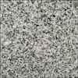 | 1245 | 1130
2 | Серый | G633 (Padang Light) | 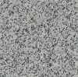 | 1304 | 1189
3 | Серый | G614 | 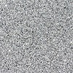 | 1422 | 1307
4 | Серый | China rosa beta | 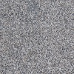 | 1256 | 1141
5 | Серый | G623 (Silver grey) | 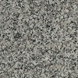 | 1486 | 1371
6 | Серый | G654 (Padang Dark) | 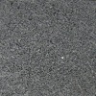 | 1322 | 1207
7 | Серый | Sesame grey |  | 1394 | 1280
8 | Серый | China nero Impala | 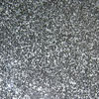 | 1463 | 1349
9 | Серый | Caesar White (G365) | 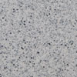 | 1637 | 1522
10 | Серый | Kashmir white | 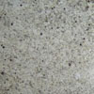 | 1987 | 1892
11 | Серый | Tiger Skin White | 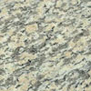 | 1532 | 1417
12 | Зеленый | G401 (China Green) | 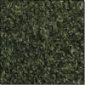 | 2233 | 2119
13 | Зеленый | Butterfly Green | 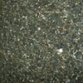 | 1951 | 1836
14 | Розовый | G635 (Anxi Red) | 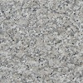 | 1322 | 1207
15 | Розовый | G498 (Xili red) | 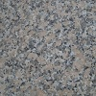 | 1459 | 1344
16 | Розовый | G636 (Ana red) | 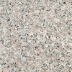 | 1272 | 1157
17 | Розовый | G687 (Peach red) | 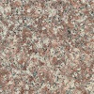 | 1131 | 1016
18 | Розовый | G376 | 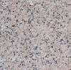 | 1420 | 1306
19 | Розовый | Mona pink | 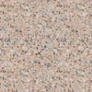 | 1740 | 1626
20 | Красный | Tianshan Red | 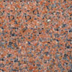 | 2046 | 1932
21 | Красный | Imperial Red | 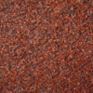 | 1987 | 1892
22 | Красный | G562 (Maple red) | 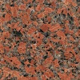 | 1563 | 1448
23 | Красный | G352 | 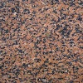 | 1603 | 1489
24 | Красный | G354 | 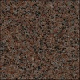 | 1810 | 1696
25 | Черный | Absolute Black | 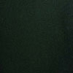 | 1987 | 1892
26 | Черный | Mongolia Black (China black) |  | 1772 | 1658
27 | Черный | Black galaxy | 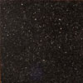 | 2074 | 1979
28 | Черный | Black king (black pearl) | 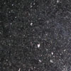 | 2011 | 1896
29 | Черный | G684 (Black beauty) | 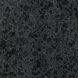 | 2042 | 1927
30 | Черный | Shanxi black (China black) |  | 2584 | 2469
31 | Серо-бежевый  Желтый | G681 | 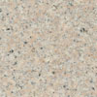 | 1456 | 1341
32 | Серо-бежевый  Желтый | Kashmir Gold | 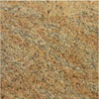 | 2074 | 1979
33 | Серо-бежевый  Желтый | Tiger Yellow | 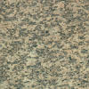 | 1869 | 1754
34 | Серо-бежевый  Желтый | G682 (Sunset Gold) | 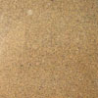 | 1566 | 1459
35 | Коричневый | Tan Brown | 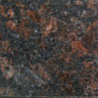 | 1857 | 1763
36 | Коричневый | G664 (Bainbrook brown) | 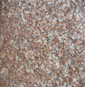 | 1135 | 1026
37 | Коричневый | Baltic brown | 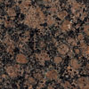 | 3145 | 3030
38 | Синий | Butterfly blue | 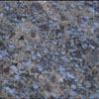 | 2214 | 2100
39 | Синий | Blue pearl | 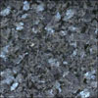 | 2921 | 2840

плиты из натурального мрамора (02.02.2012)

№ п/п | Цвет | Наименование камня | Фото/полиров | Цена, руб./м2  с учетом НДС 18%
 |  |  |  | 600*600*16 | 1200*600*16
1 | белый | Crystal white |  | 2404 | 2545
2 | серый | Wood grey | 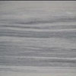 | 2653 | 2843
3 | Бежевый | Daino reale | 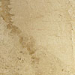 | 2969 | 3116
4 | Бежевый | Crema marfil | 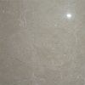 | 3337 | 3484
5 | Бежевый | Jura beige | 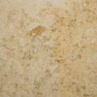 | 4028 | 4197
6 | коричневый | Emperador dark | 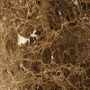 | 2932 | 3079
Цена указана на партию не менее 480кв.м. в толщине 20мм и 560кв.м. в толщине 17мм,
Цена указана с доставкой по СПб, но без разгрузочных работ. Пересчет в рубли по курсу 31 руб. за доллар.
С уважением,
Коммерческий директор
ООО «ВолгаТрансСтрой-СПб»
Григорова Надежда
Моб.+7951-6898205
Тел./факс: (812)493-35-11

